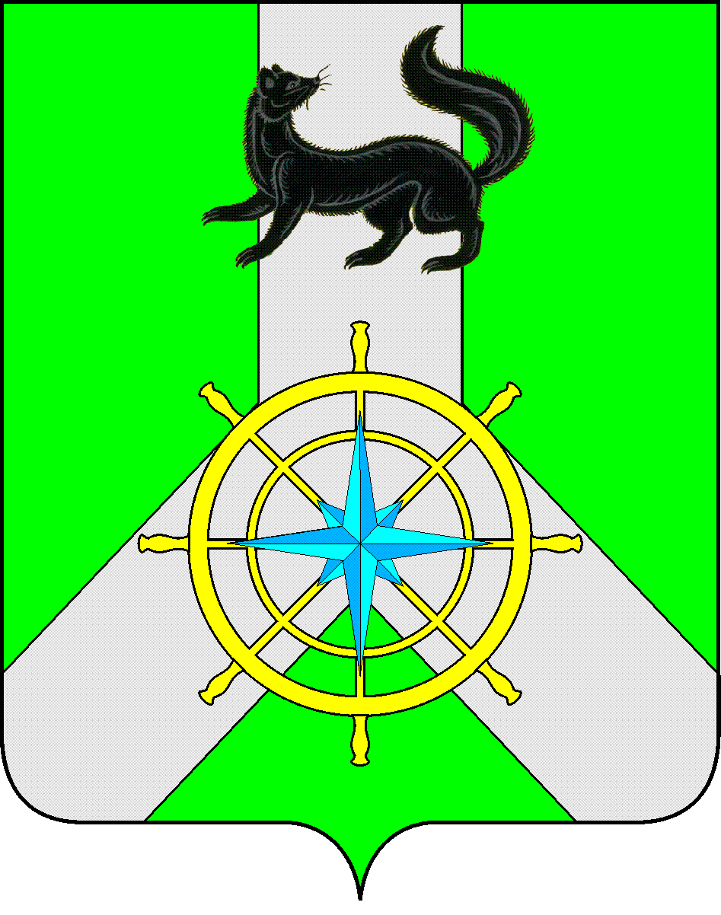
Р О С С И Й С К А Я Ф Е Д Е Р А Ц И Я

И Р К У Т С К А Я О Б Л А С Т Ь

К И Р Е Н С К И Й М У Н И Ц И П А Л Ь Н Ы Й Р А Й О Н

А Д М И Н И С Т Р А Ц И Я

П О С Т А Н О В Л Е Н И Е

от 25 августа 2023 года |  |  | № 488
 | г. Киренск
Об утверждении административного регламента предоставления муниципальной услуги «Постановка граждан на учет в качестве лиц, имеющих право на предоставление земельных участков в собственность бесплатно»

В соответствии с Земельным кодексом Российской Федерации, Федеральным законом от 27 июля 2010 года № 210-ФЗ «Об организации предоставления государственных и муниципальных услуг», Законом Иркутской области от 28 декабря 2015 года № 146-ОЗ «О бесплатном предоставлении земельных участков в собственность граждан», постановлением администрации Киренского муниципального района от 27 апреля 2017 года № 228 «Об утверждении положения», руководствуясь статьями 39, 55 Устава муниципального образования Киренский район, администрация Киренского муниципального района

ПОСТАНОВЛЯЕТ:
- Утвердить административный регламент предоставления муниципальной услуги «Постановка граждан на учет в качестве лиц, имеющих право на предоставление земельных участков в собственность бесплатно» (Прилагается).
2. Настоящее постановление подлежит официальному опубликованию в газете «Ленские зори» и размещению на официальном сайте администрации Киренского муниципального района https://kirenskraion.mo38.ru/
3. Постановление вступает в силу со дня опубликования.
4.Контроль за исполнение настоящего постановления возложить на заместителя мэра муниципального района - председатель комитета по имуществу и ЖКХ.

Мэр района К.В. Свистелин

